с 16-22 декабря:НЕДЕЛЯ ПОПУЛЯРИЗАЦИИ ЗДОРОВОГО ПИТАНИЯ
Принципы здорового питания
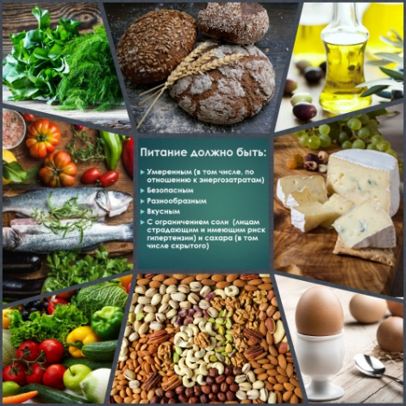
Главные простые принципы здорового питания – умеренность и разнообразие. Давайте, перечислим полезные продукты, которые ученые, основываясь на результатах исследований, рекомендуют добавлять в рацион. Заметьте, мы начали именно с приятного – добавить, а не запретить. Ведь мы не диетологи, правда? И мы хотим сформировать у вас культуру питания не на месяц, а на целую жизнь. А вы передадите это детям.
Итак, предпочтение овощам и фруктам! В первую очередь, овощам. Откроем маленький секрет: когда ученые проводят исследование по питанию среди многочисленных групп людей, они задают вопрос «Едите ли вы 400 г свежих овощей и фруктов в день?» Да - в «хорошую» категорию, нет - в «плохую», вот такая граница рекомендована экспертами. Мы с вами не проводим исследования, поэтому «вешать в граммах» не будем. А просто посоветуем: пару яблок, салатик, пару морковок. Ребенку в школу не два бутерброда, а яблоко и один бургер. Вот 400 г и наберется. Доказано, такое «обогащение» на 10-15 процентов снижает риск сердечных катастроф: так посчитали. Это немного, но ведь это так просто. Каким овощам отдавать предпочтение? Лучше местным, лучше не сладким, а еще лучше – всяким!
Еще одна группа продуктов: крупы, орехи, семечки. Да, да! Рис, гречка, полба, овсянка. Закупить, положить в красивые банки и готовить в разных вариантах. Как гарнир, да и просто. 30-40 грамм орехов или семечек в день. И полезно и приятно. Ореховые наборы – отличный здоровый подарок, отличная альтернатива конфетам, и не только во время поста. Каков механизм положительного эффекта перечисленных продуктов? Клетчатка! Чем грубее, тем лучше! Она ведь как щетка или веник очищает кишечник и организм от холестерина, иных вредностей, заставляет работать кишечник, ускоряет кровоток. Здорово!
Подумайте, посчитайте - как вы можете слегка и постепенно сдвинуть вектор вашего питания в сторону здорового.
И будьте здоровы!
Метод тарелки здорового питания
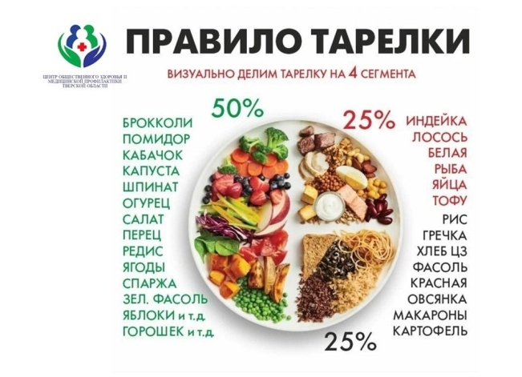
Этот простой метод рекомендуется многими врачами и диетологами при диабете 2-го типа. Чтобы рассчитать правильное сочетание продуктов и объем порций для одного приема пищи, возьмите тарелку диаметром примерно 23 см и разделите ее пополам, а одну из половин — еще раз пополам (на две четверти). Тарелку следует заполнить примерно так:
Половину тарелки составляют овощи без высокого содержания крахмала (к примеру, картофель не подходит). Хорошо подойдут брокколи, цветная капуста, болгарский перец, огурцы, помидоры, морковь, кабачки, зелень, сельдерей
Четверть тарелки заполняется нежирными белковыми продуктами : курица, рыба, фасоль, чечевица, орехи, нежирный сыр, тофу и др.
Еще четверть — углеводные продукты. Это могут быть крахмалистые овощи (картофель, зеленый горошек, тыква и др.), свежие и сушеные фрукты, цельнозерновые продукты (бурый рис, овсянка, гречка, цельнозерновой хлеб или макароны и др.)
Пить рекомендуется обычную воду или кофе и чай без сахара.
Будьте здоровы!
Диета DASH
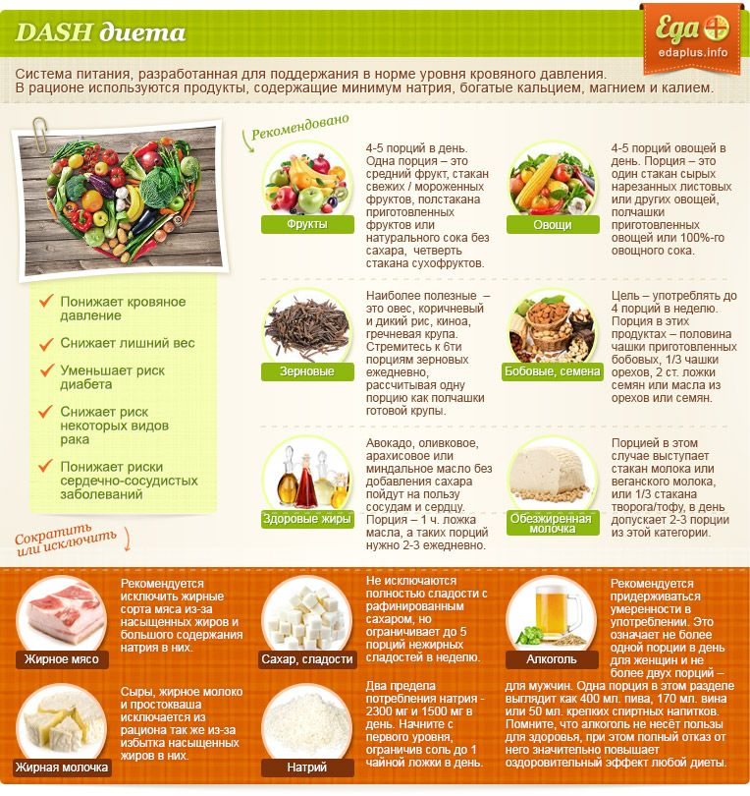
Эта диета разработана специально для профилактики гипертонии, в ней преобладают продукты растительного происхождения. Исследования показывают, что она также эффективна для больных диабетом, поскольку помогает снижать инсулинорезистентность, поддерживать нормальную массу тела и уровень холестерина [4].
Рекомендуется употреблять:
Овощи и фрукты
Цельнозерновые продукты
Бобовые
Орехи
Нежирные молочные продукты без добавленного сахара
Рыбу
Птицу
Растительное масло (предпочтительно — оливковое) в небольших количествах
Желательно употреблять как можно меньше или полностью отказаться от:соли и соленых продуктов
Продуктов и безалкогольных напитков с содержанием добавленного сахара (сюда входят кондитерские изделия и продукты быстрого приготовления, многие соусы и др.)
Красного мяса — в особенности переработанных мясных продуктов (колбасы, сосиски, различные мясные деликатесы)
Алкоголя.
Средиземноморская диета
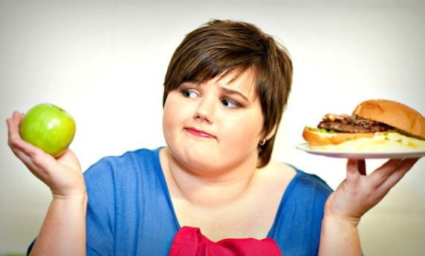
Во многих странах средиземноморского бассейна удивительно низок уровень ожирения и сердечно-сосудистых заболеваний. Многие ученые считают, что большую роль здесь играет традиционная для этого региона диета. Исследования также подтверждают, что средиземноморская диета помогает снизить смертность от многих заболеваний. Больным диабетом она позволяет эффективно контролировать уровень сахара в крови и снижать инсулинорезистентность [5].
Основные принципы этой диеты:
Основу рациона питания составляют овощи и фрукты, цельнозерновые продукты, оливковое масло, орехи, бобовые
Рыба и другие морепродукты, мясо птицы, нежирные молочные продукты и куриные яйца употребляются в умеренных количествах
Сладости, кондитерские изделия, фастфуд, красное мясо и переработанные мясные продукты употребляются минимально или исключаются полностью
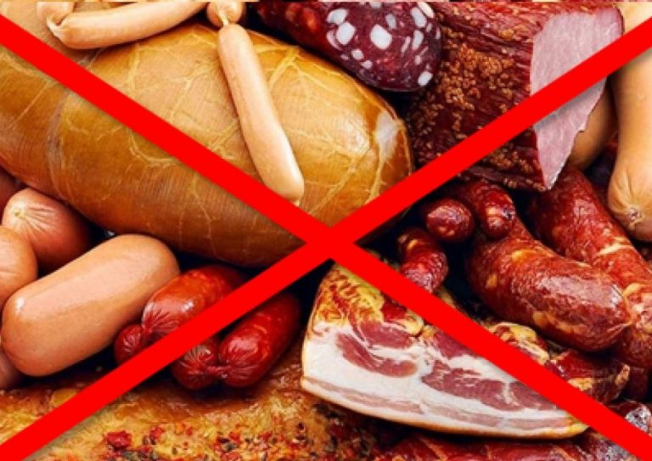
Вредные продукты и мозговая функция
О связи так называемой «ультра-переработанной» пищи и здоровья, а точнее- нездоровья - сейчас не говорит только ленивый, а этот факт не признают лишь те, кому абсолютно наплевать на свое здоровье. К ультра-переработанной пищи сейчас относят все, что законсервировано с необходимыми консервантами и добавками, главными из которых, конечно, являются соль, сахар и жиры. И наоборот, в таких продуктах мало белка и клетчатки. Это: сладкие напитки, чипсы, колбасы, хот-доги, пакетированные супы, сладости, мороженое, картофель фри. Доказано, что избыточное потребление этих продуктов повышает риск развития болезней сердечно-сосудистой системы, рака, сахарного диабета. И грамотный врач, который лечит таких пациентов, всегда начинает с рекомендаций по правильному питанию, а пациент, который хочет лечиться, до медикаментов меняет свое питание.
Сегодня же мы представим вам результаты большого исследования, опубликованного в серьезном медицинском издании, о том, что потребление ультрапереработанных продуктов –быстрее приводит к угасанию мозговых функций.
Исследование проводилось в Южной Америке, в нем приняли участие чуть более 10 000 мужчин и женщин среднего возраста около 50 лет, а время их наблюдения составило около 8 лет. Привычки питания оценивали путем заполнения специальной анкеты, за время наблюдения оценивали комплексными методами состояние головного мозга – его познавательной и исполнительной функций.
Результаты показали: у людей, которые потребляли более 20% (а это пятая часть) суточных калорий за счет этой самой нездоровой пищи, на 28 % (а это треть!) быстрее развивались признаки деменции! Авторы признают, что, возможно, ответы на вопросы не всегда отражали истину, но результаты согласовались с иными исследованиями. А в них тоже было показано, что болезнь Альцгеймера реже развивается у людей, которые принимают здоровую пищу – рыбу, овощи, орехи. Давайте задумаемся – на треть чаще мы сможем сохранить активность мозга если будем питаться вкусно! и полезно! Ну и, конечно, при этом больше двигаться.
Будьте здоровы!

